MyPodo
Sistema web de gestión de citas y ficha clínica podológica

Mockups de Interfaz
Pantallas implementadas, diseños propuestos y prototipos originales

Proyecto | MyPodo — Proyecto APT, Fase 2 (Desarrollo del proyecto)
Asignatura | Capstone (PTY4614) — Ingeniería en Informática, Duoc UC
Equipo | Sebastián González · Matías Pino
Código del documento | MYP-F2-DIS-07
Versión / fecha | 1.2 — 28/10/2026
Tipo | Documento nuevo
Estado de validación | Completo pendiente de validación humana
Elaboración | Matías Pino y Sebastián González, a partir del código fuente (mypodo.zip), la documentación de Drive y el repositorio GitHub del equipo.
Revisión y aprobación | Pendiente: debe revisarla y aprobarla el equipo del proyecto.
Fuentes principales | apps/web/templates, static/web/css/mypodo.css y js/; Anexo E Guía Fase 2.

Índice
1. Objetivo y método 3
2. Pantallas implementadas 3
M01 Iniciar sesión / registrarse 4
M02 Inicio del paciente 5
M02 Inicio del paciente en celular (390 px) 6
M03 Reservar hora en consulta física (tres pasos) 7
M04 Mis citas 8
M05 Mi ficha clínica (paciente) 9
M06 Agenda del día 10
M07 Ficha del paciente y nueva atención 11
M08 Horario y bloqueos 12
M09 Informe de gestión (administrador) 13
M10 Notificaciones 14
3. Diseños propuestos 15
P01 Asistente virtual (PROPUESTA) 15
P02 Reserva con elección de modalidad (PROPUESTA) 16
P03 Agenda del día con visitas a domicilio (PROPUESTA) 17
4. Prototipos originales de Fase 2 (referencia histórica) 18
5. Conclusiones 18
Control de versiones 19

1. Objetivo y método
Presentar las pantallas principales de MyPodo distinguiendo claramente lo implementado de lo propuesto.
- Pantallas implementadas (M01–M10): maquetas estáticas construidas con la hoja de estilos real del proyecto (mypodo.css) y la estructura de cada plantilla Django y su JavaScript. Usan datos ficticios. No son capturas del sistema en ejecución: no se pudo levantar el sistema porque el equipo de la auditoría no tiene Docker ni PostgreSQL.
- Diseños propuestos (P01–P03): pantallas de funciones no implementadas (asistente virtual y atención a domicilio), con cinta amarilla «PROPUESTA».
- Prototipos originales (Anexo E, Guía Fase 2): diseños previos al desarrollo; muestran atención a domicilio («Podología general a domicilio», dirección del paciente), que forma parte del alcance confirmado pero aún no está implementada.

2. Pantallas implementadas
Mockup | Plantilla de referencia | Requisitos
M01 Iniciar sesión / registrarse | web/entrar.html | RF-001, RF-002
M02 Inicio del paciente | web/paciente/inicio.html | RF-027
M02 Inicio del paciente en celular (390 px) | web/paciente/inicio.html | RNF-009
M03 Reservar hora en consulta física (tres pasos) | web/paciente/reservar.html, js/horarios.js | RF-009, RF-010
M04 Mis citas | web/paciente/citas.html, js/paciente-citas.js | RF-011…RF-013
M05 Mi ficha clínica (paciente) | web/paciente/ficha.html, js/ficha.js | RF-022, RF-023
M06 Agenda del día | web/podologo/agenda.html, js/podologo-agenda.js | RF-014, RF-015
M07 Ficha del paciente y nueva atención | web/podologo/ficha.html, js/podologo-ficha.js | RF-018…RF-022
M08 Horario y bloqueos | web/podologo/horario.html, js/podologo-horario.js | RF-007, RF-008
M09 Informe de gestión (administrador) | web/podologo/informes.html, js/informes.js | RF-024
M10 Notificaciones | web/notificaciones.html | RF-017

M01 Iniciar sesión / registrarse
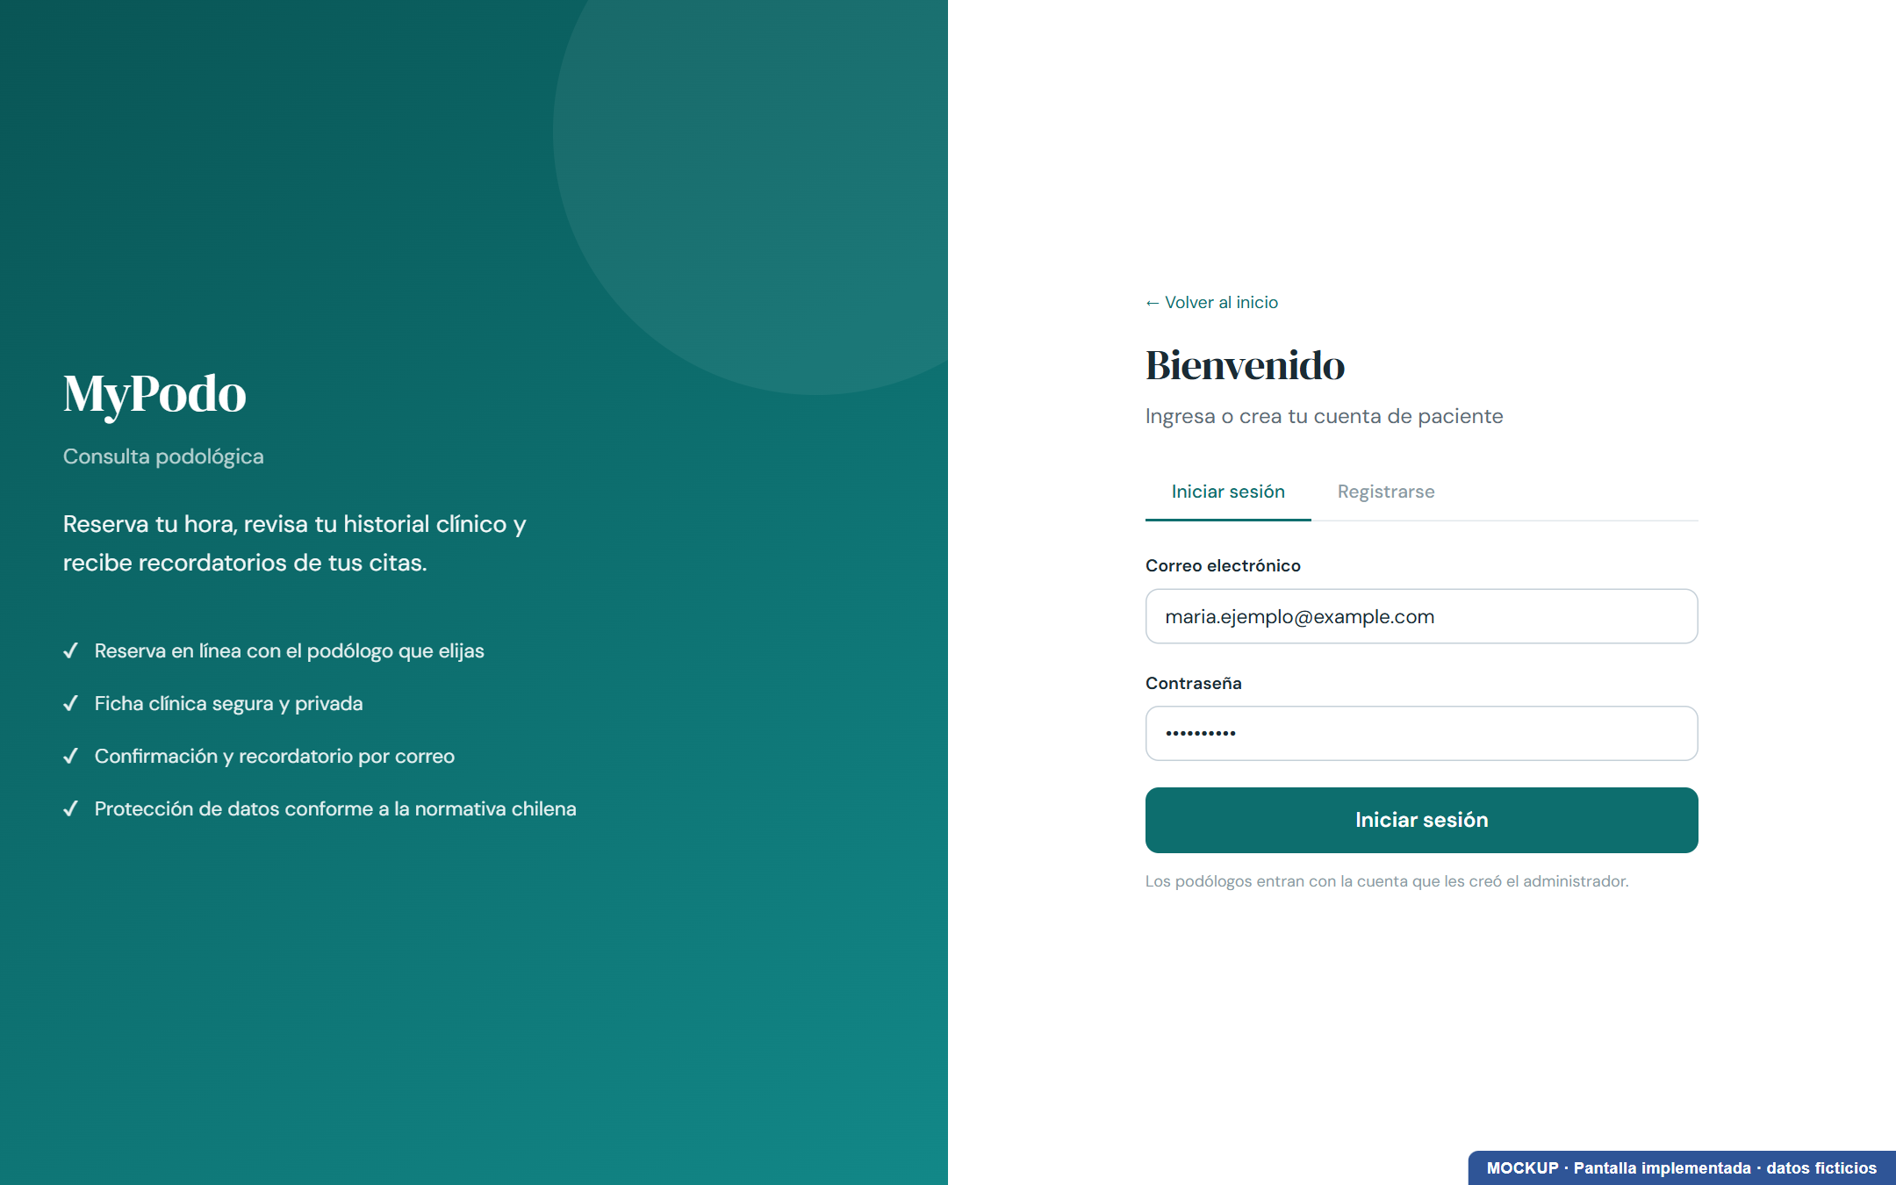
M01 Iniciar sesión / registrarse — basado en web/entrar.html. Datos ficticios.

M02 Inicio del paciente
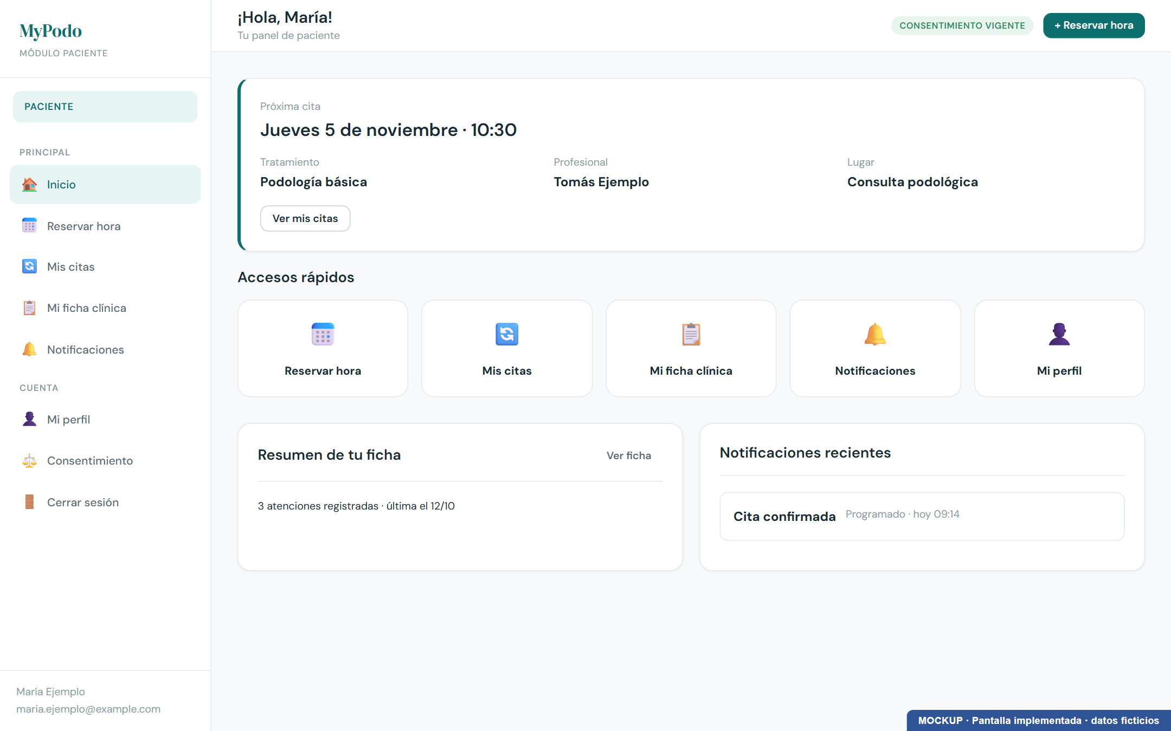
M02 Inicio del paciente — basado en web/paciente/inicio.html. Datos ficticios.

M02 Inicio del paciente en celular (390 px)
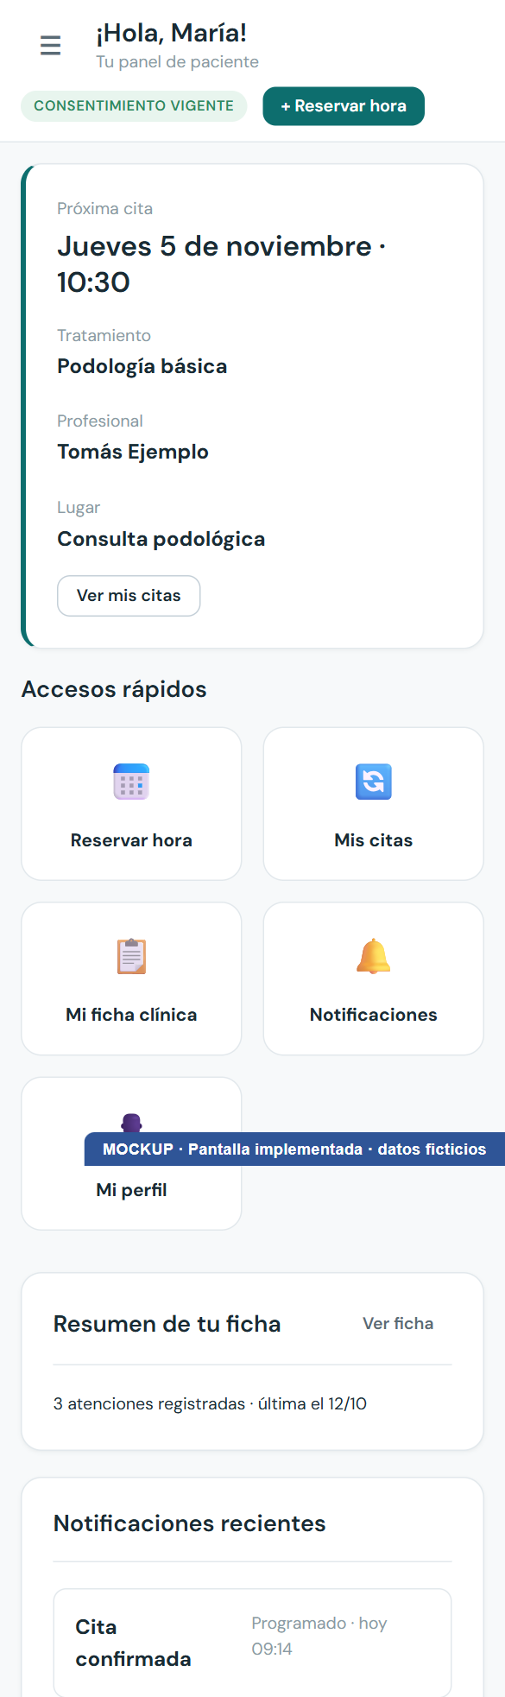
M02 Inicio del paciente en celular (390 px) — basado en web/paciente/inicio.html. Datos ficticios.

M03 Reservar hora en consulta física (tres pasos)
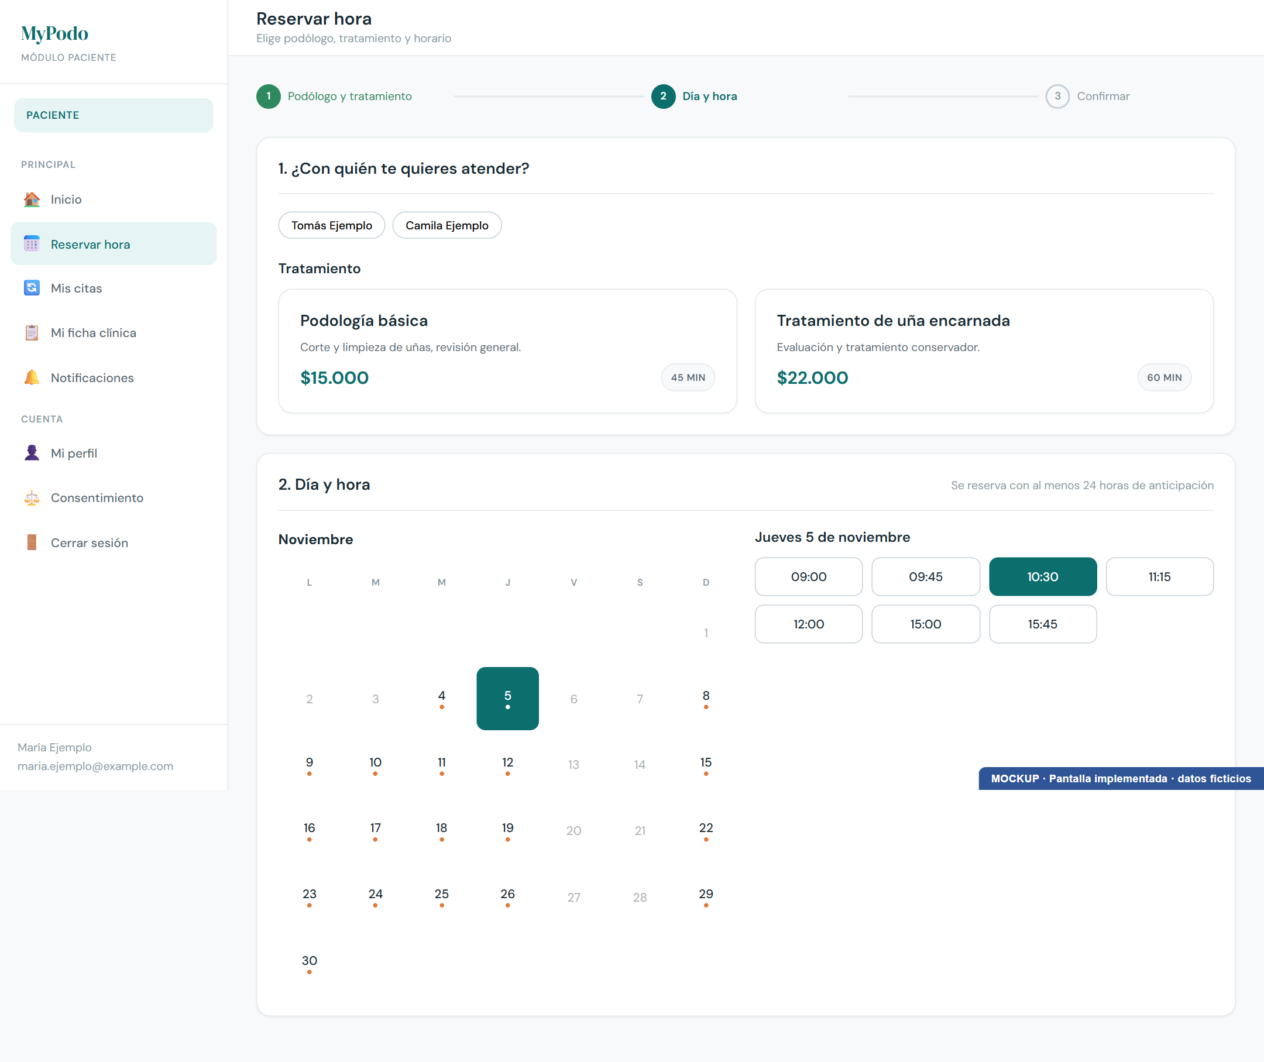
M03 Reservar hora en consulta física (tres pasos) — basado en web/paciente/reservar.html, js/horarios.js. Datos ficticios.

M04 Mis citas
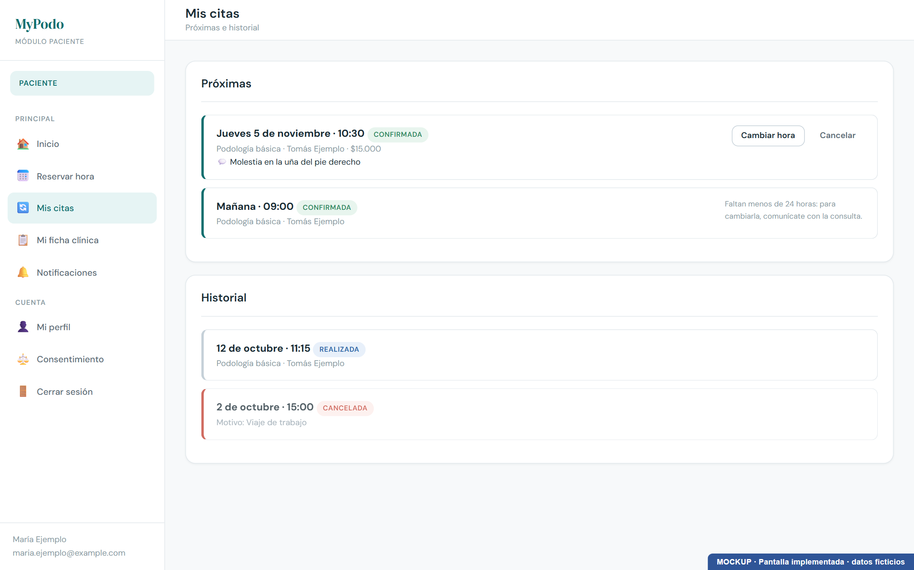
M04 Mis citas — basado en web/paciente/citas.html, js/paciente-citas.js. Datos ficticios.

M05 Mi ficha clínica (paciente)
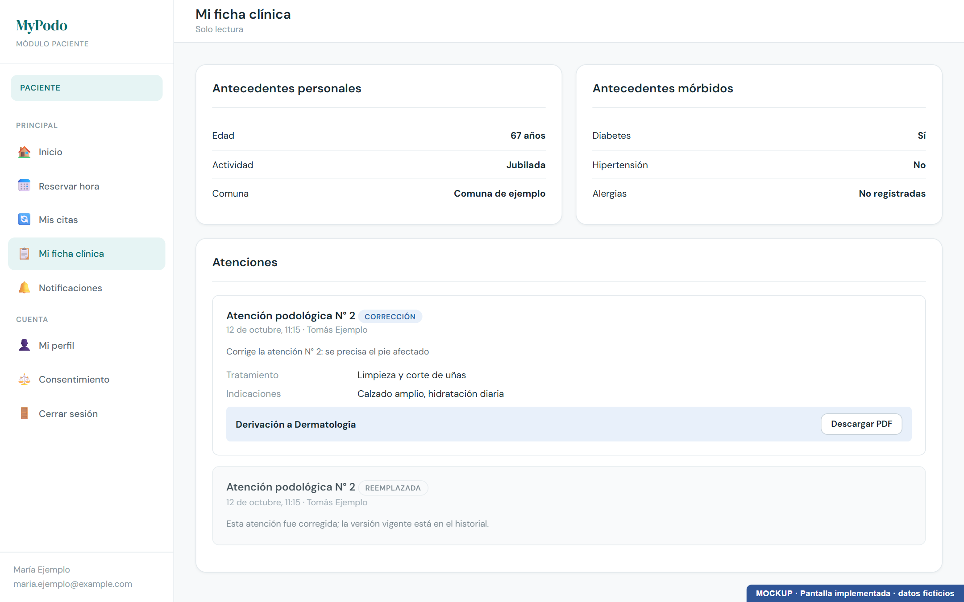
M05 Mi ficha clínica (paciente) — basado en web/paciente/ficha.html, js/ficha.js. Datos ficticios.

M06 Agenda del día
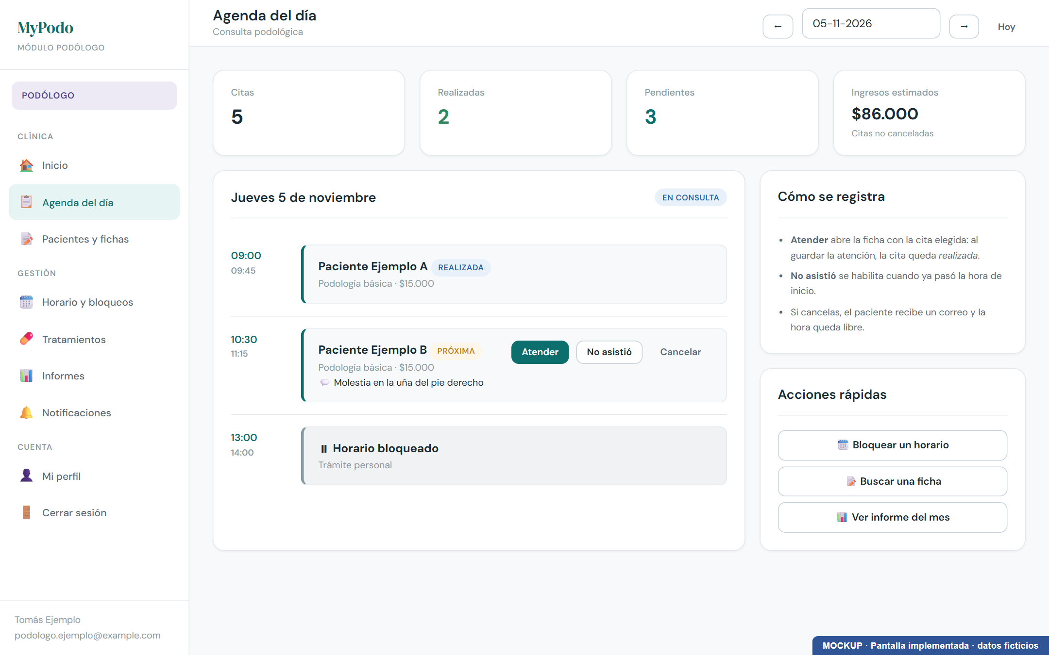
M06 Agenda del día — basado en web/podologo/agenda.html, js/podologo-agenda.js. Datos ficticios.

M07 Ficha del paciente y nueva atención
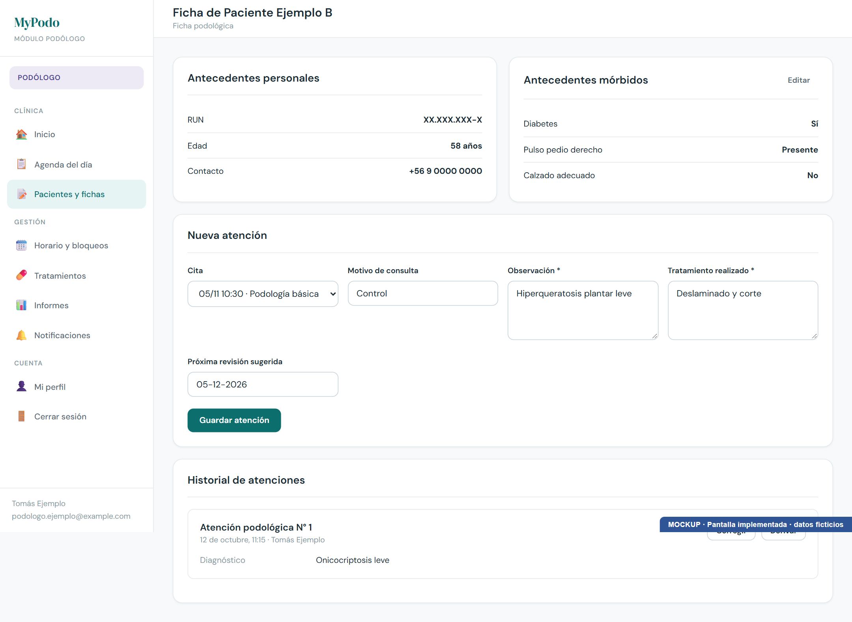
M07 Ficha del paciente y nueva atención — basado en web/podologo/ficha.html, js/podologo-ficha.js. Datos ficticios.

M08 Horario y bloqueos
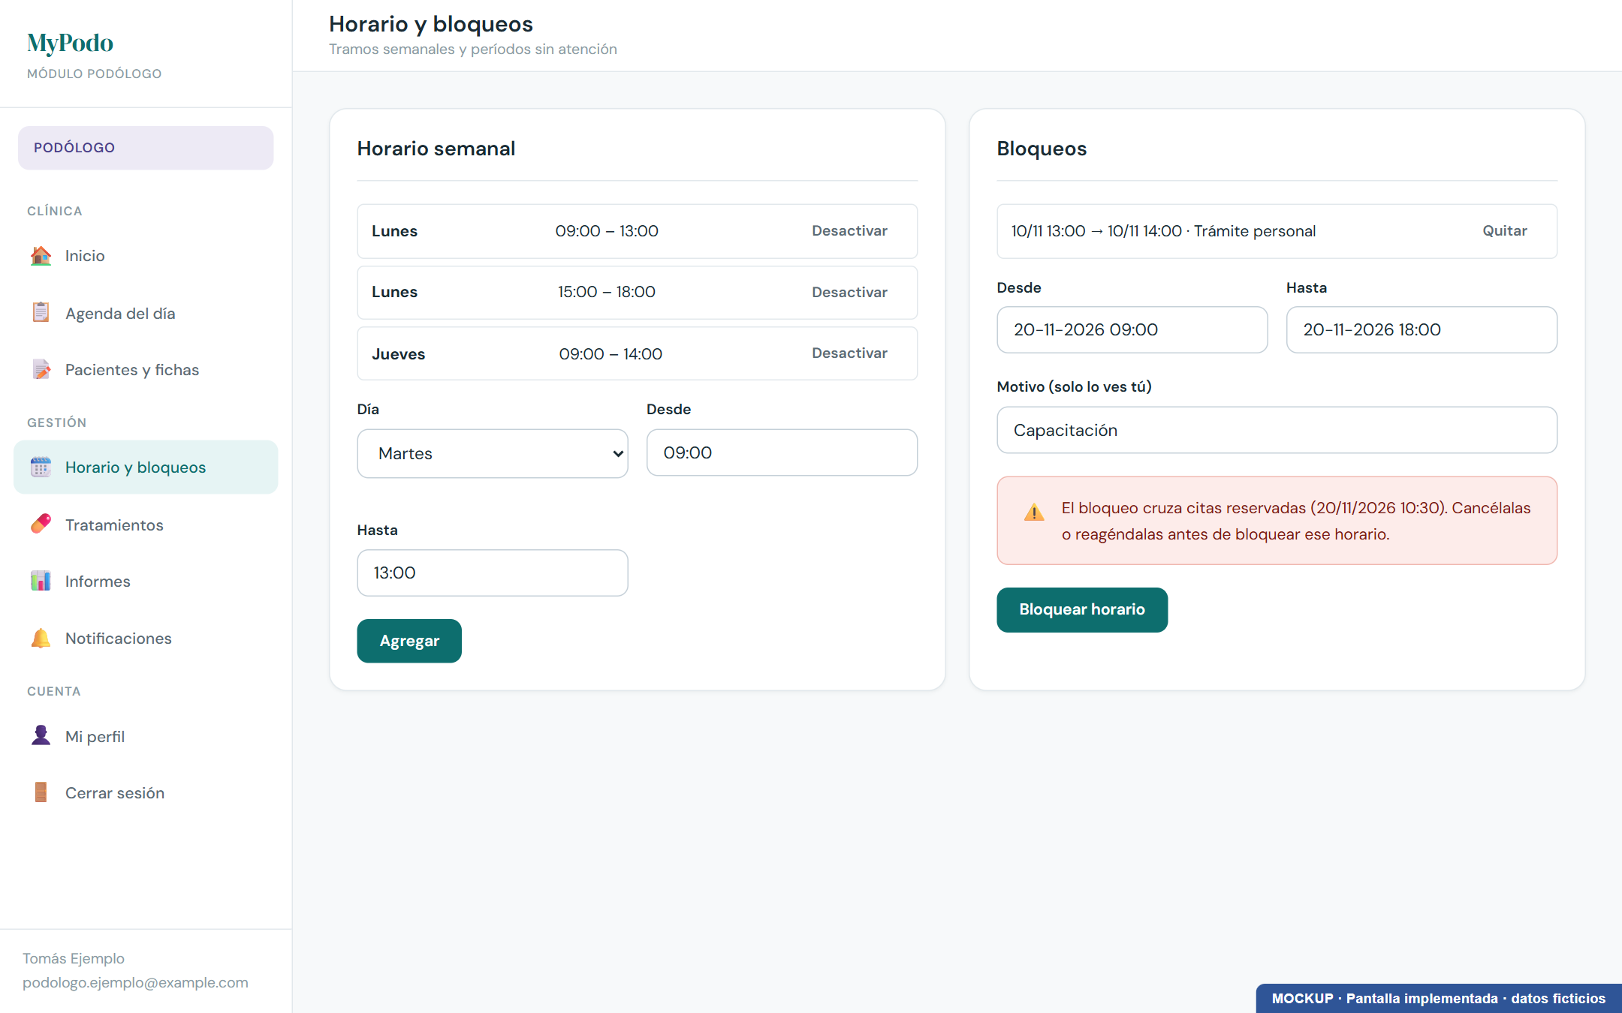
M08 Horario y bloqueos — basado en web/podologo/horario.html, js/podologo-horario.js. Datos ficticios.

M09 Informe de gestión (administrador)
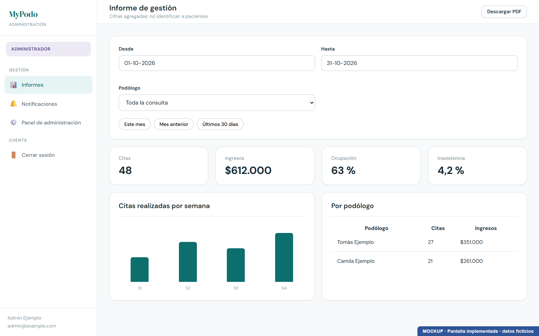
M09 Informe de gestión (administrador) — basado en web/podologo/informes.html, js/informes.js. Datos ficticios.

M10 Notificaciones
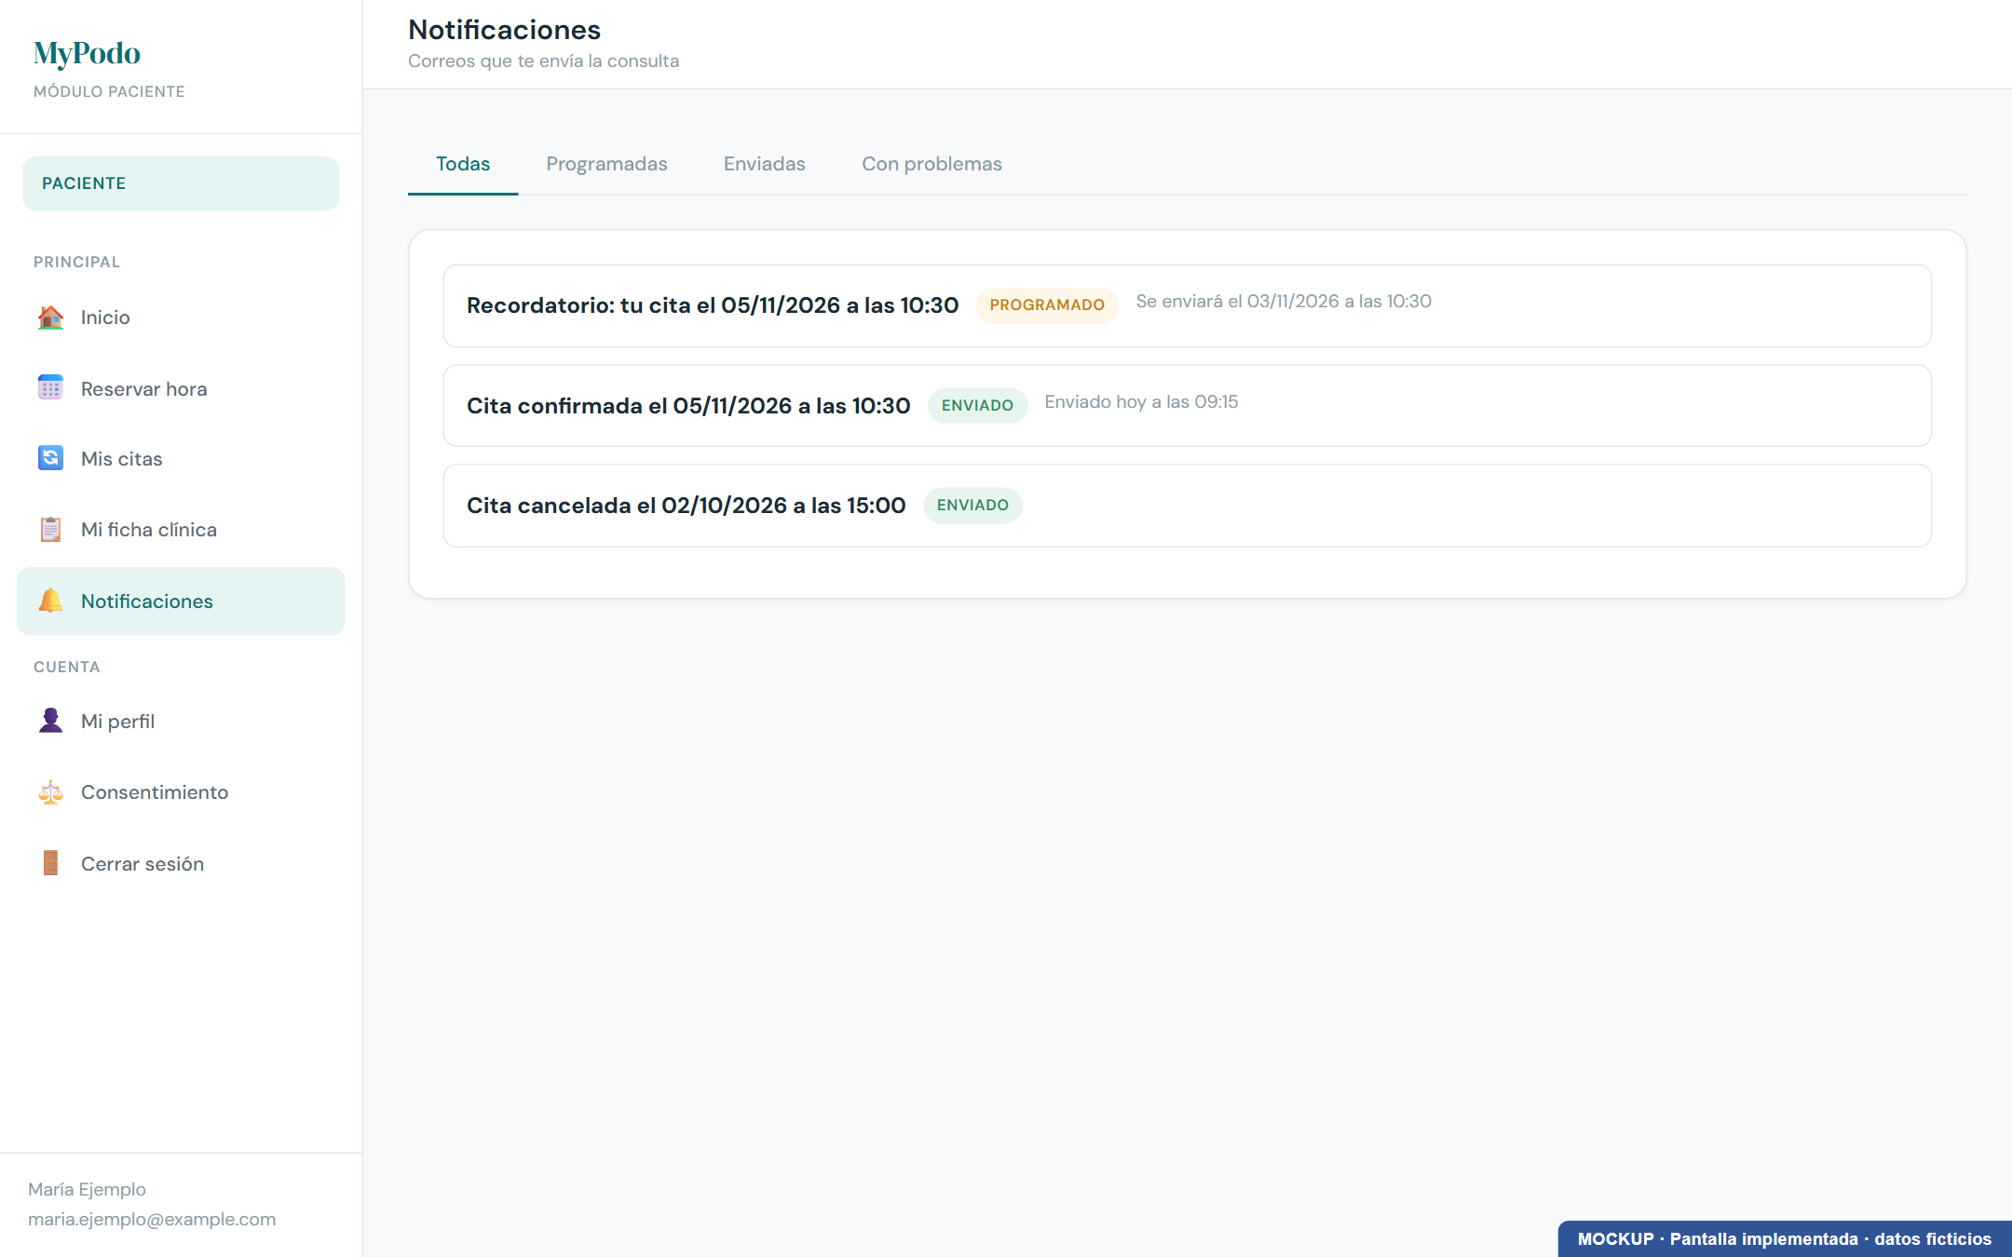
M10 Notificaciones — basado en web/notificaciones.html. Datos ficticios.

3. Diseños propuestos

P01 Asistente virtual (PROPUESTA)
No implementado. Usa los estilos .chat-* que ya existen en mypodo.css; no hay plantilla ni API del asistente.

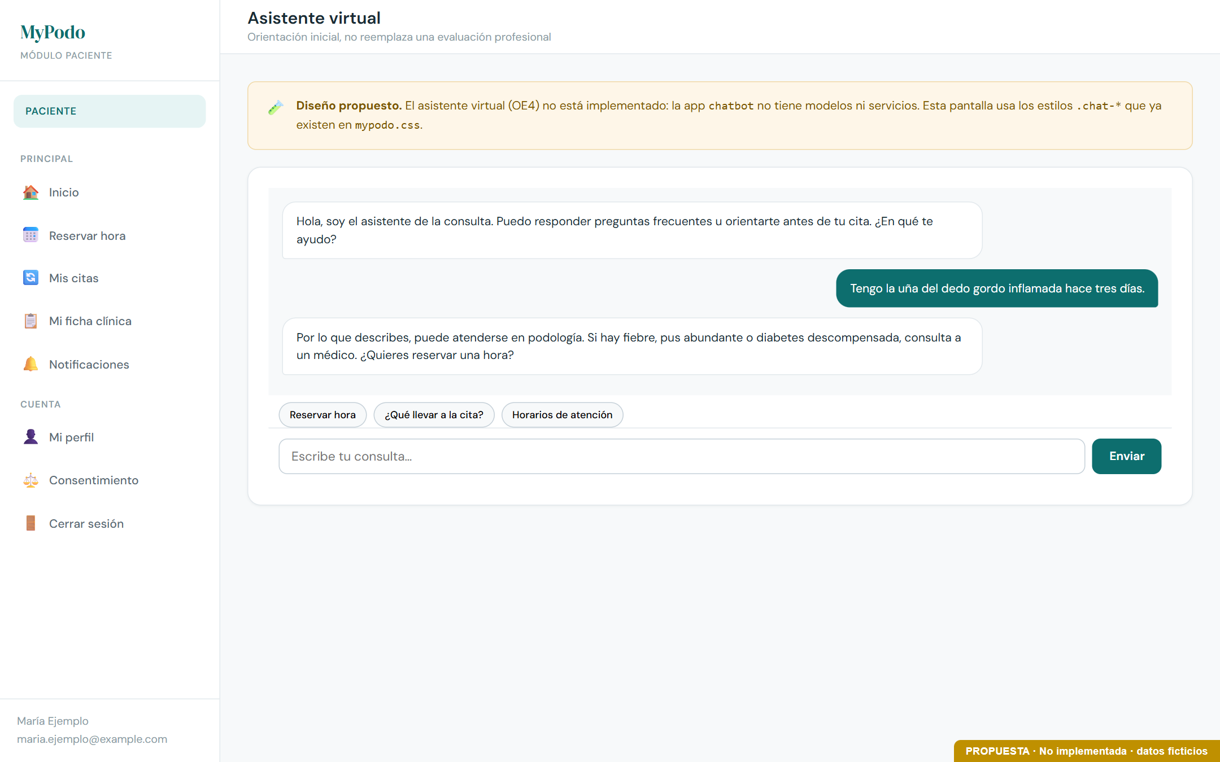
P01 Propuesta de pantalla del asistente virtual (RF-028, HU-06, HU-07).

P02 Reserva con elección de modalidad (PROPUESTA)
No implementado. Paso de modalidad y dirección de la visita propuesto para RF-029 y RF-030; las reglas de cobertura y traslado dependen de D-03 y D-04.

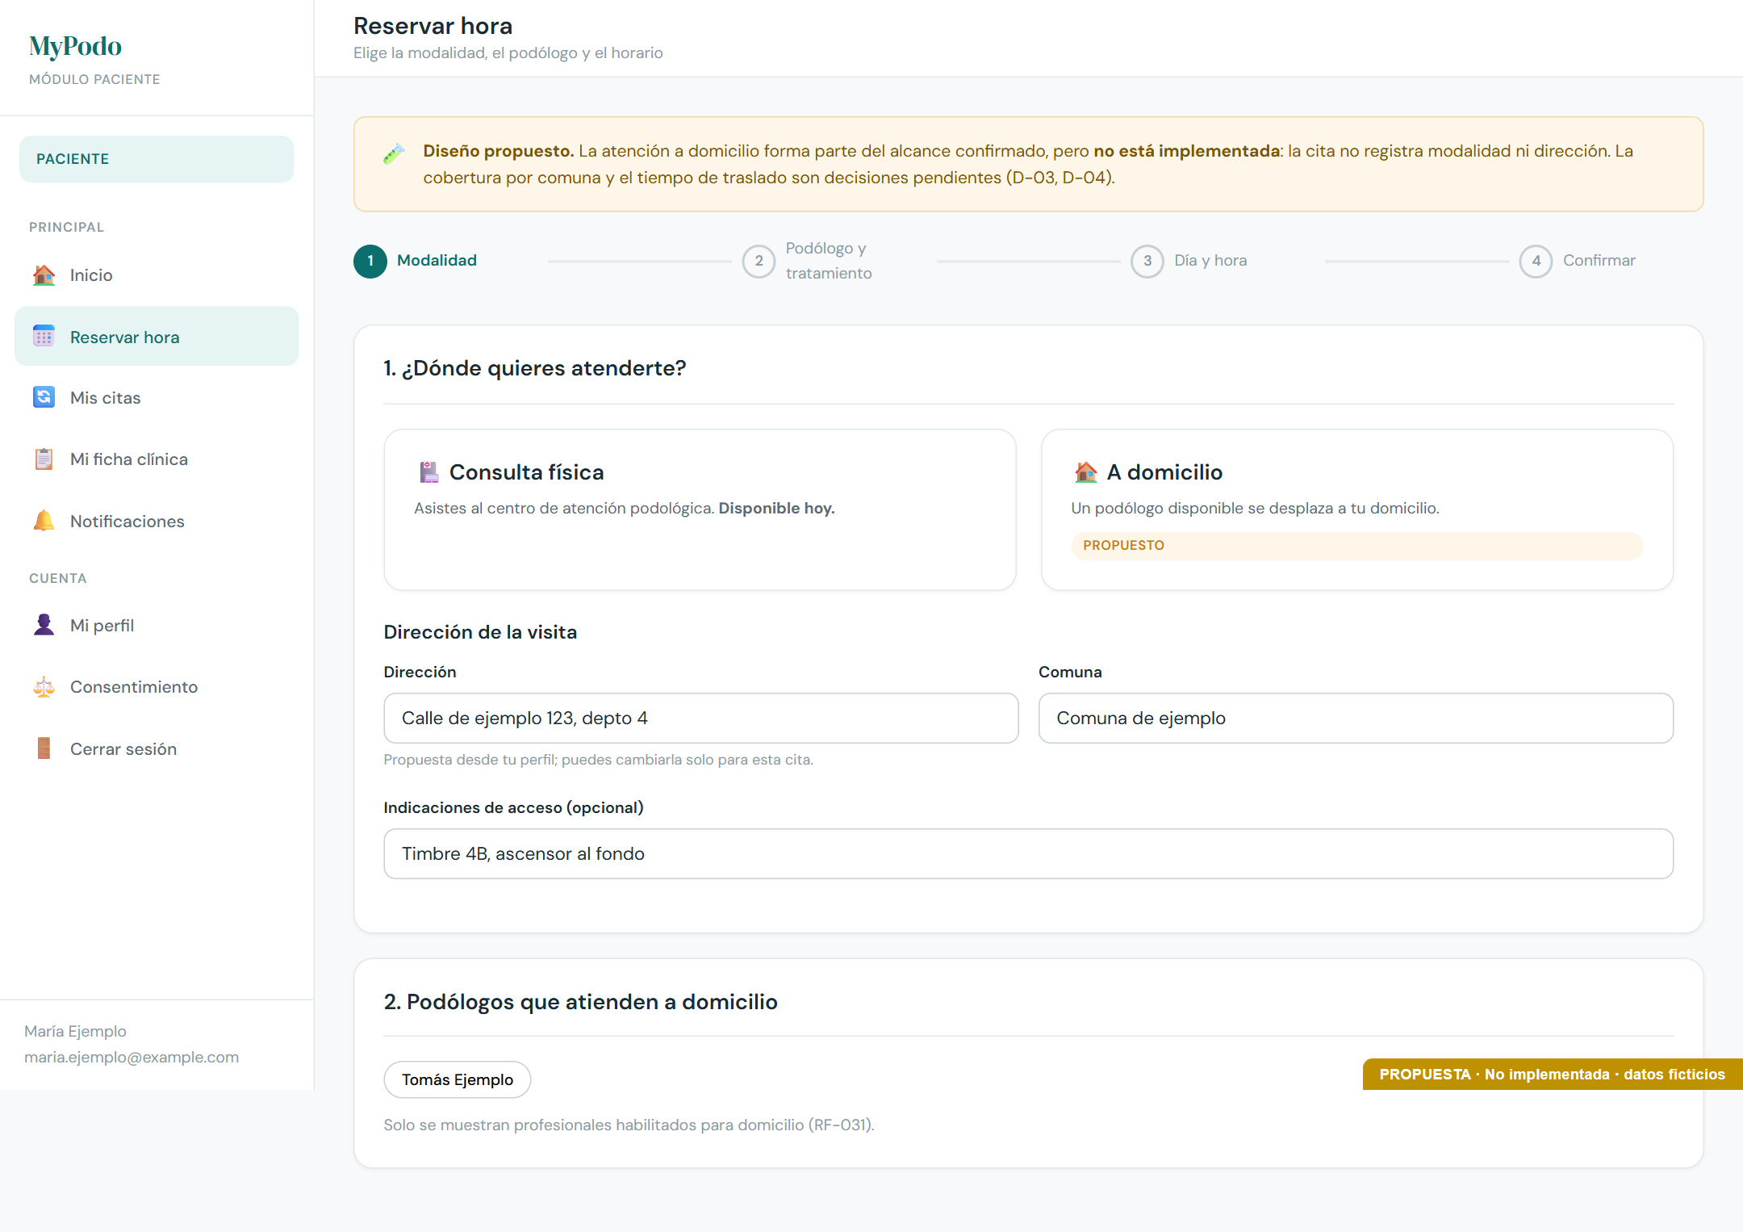
P02 Propuesta: reservar hora eligiendo consulta física o a domicilio (HU-03, HU-23).

P03 Agenda del día con visitas a domicilio (PROPUESTA)
No implementado. La agenda actual (M06) no muestra modalidad ni dirección (RF-032).

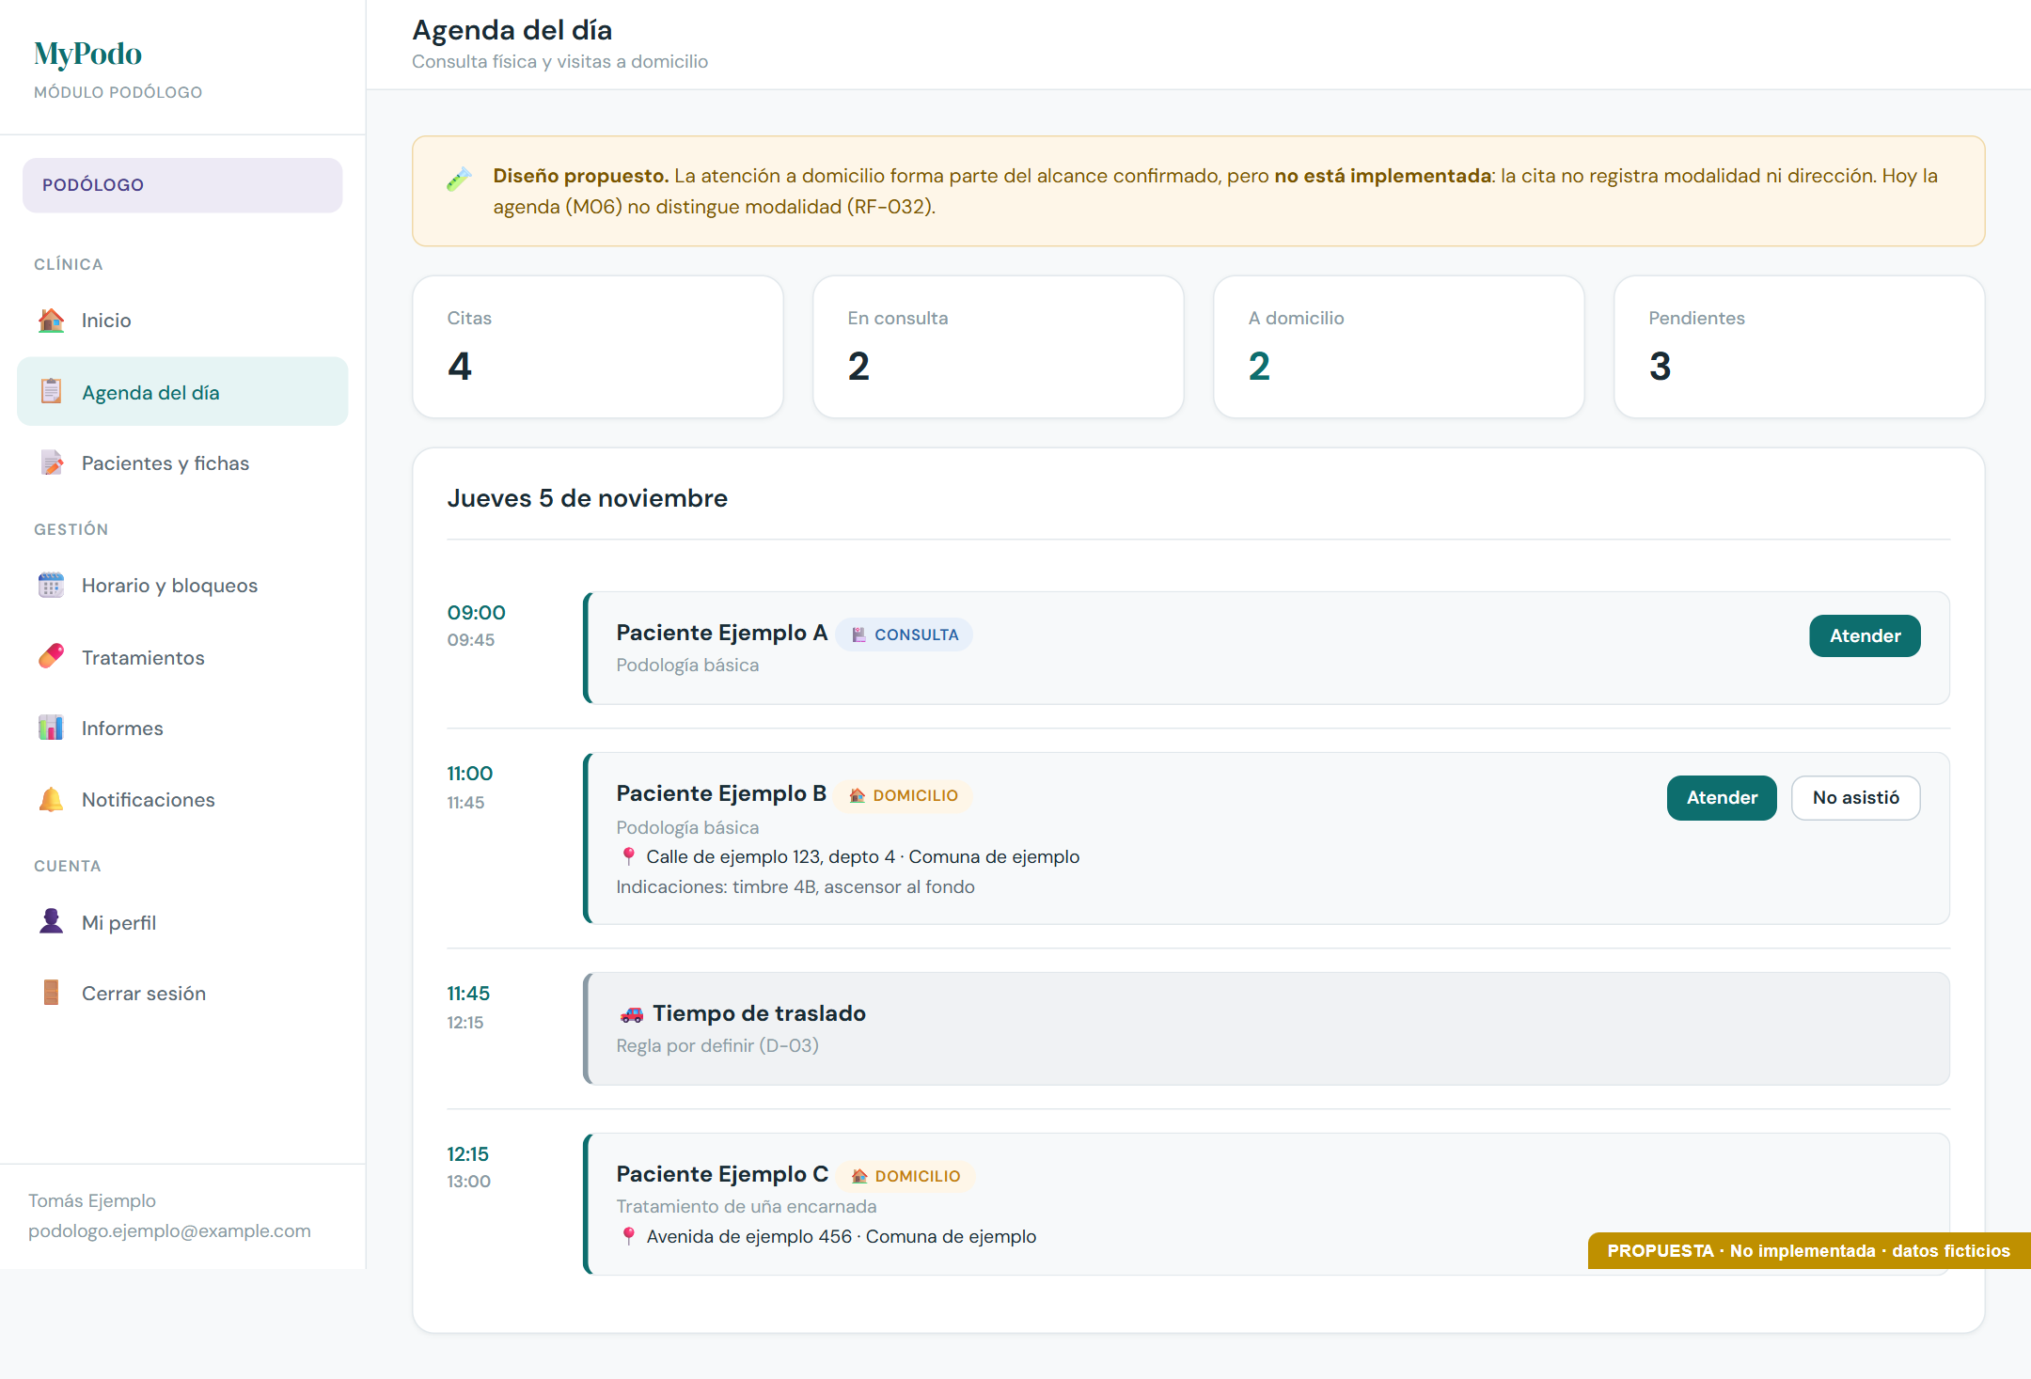
P03 Propuesta: agenda del día con modalidad y dirección de la visita (HU-08, HU-25).

4. Prototipos originales de Fase 2 (referencia histórica)
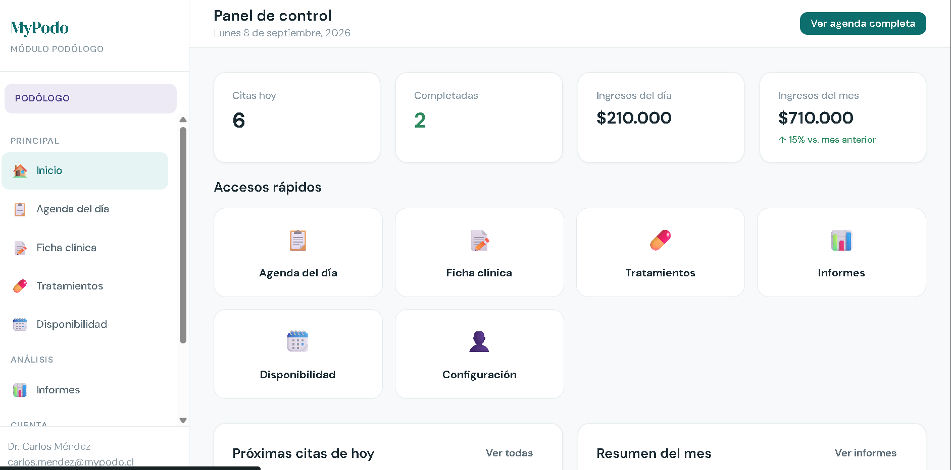
Anexo E1 de la Guía Fase 2 — prototipo del módulo del podólogo (datos de ejemplo del equipo).
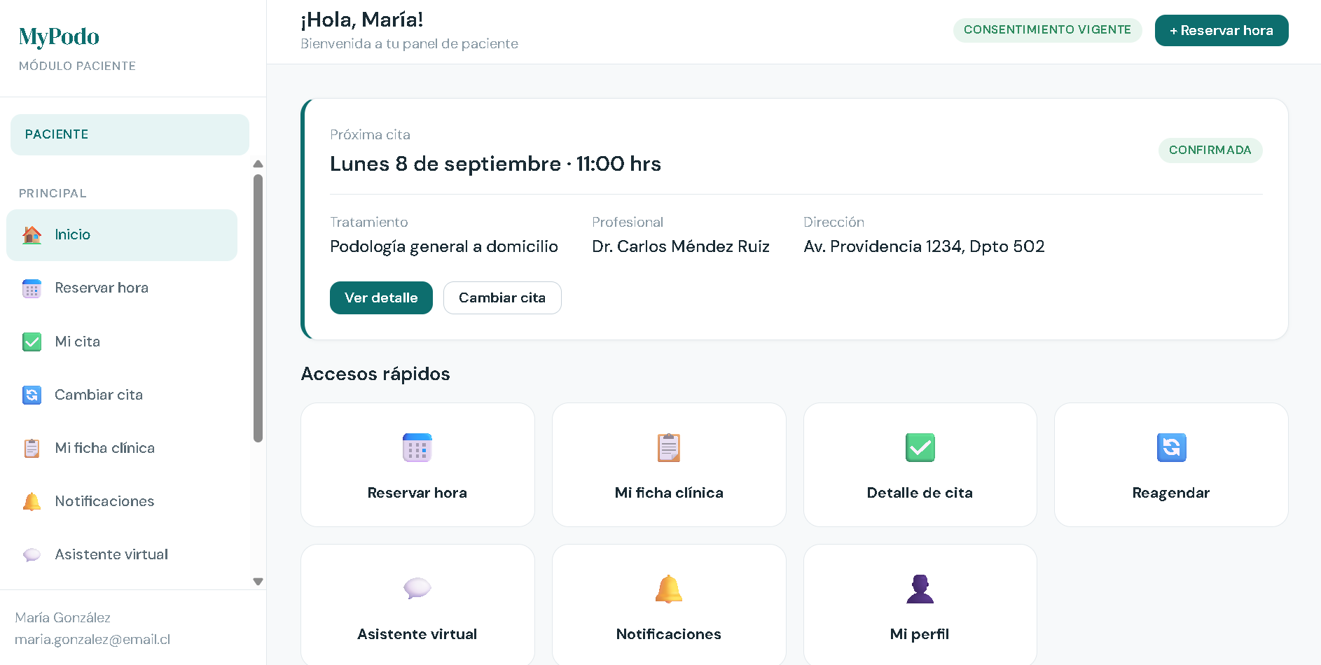
Anexo E2 de la Guía Fase 2 — prototipo del módulo del paciente (muestra atención a domicilio).

5. Conclusiones
La interfaz implementada conserva la identidad visual de los prototipos (barra lateral por rol, accesos rápidos, tarjetas de indicadores) Hoy solo implementa la consulta física; los elementos de atención a domicilio de los prototipos se retoman en las propuestas P02 y P03. Se recomienda incorporar capturas reales del sistema en ejecución para la evaluación final.

Control de versiones
Versión | Fecha | Descripción | Autor
1.0 | 27/10/2026 | Mockups M01–M10, propuesta P01 y prototipos originales. | Matías Pino y Sebastián González
1.1 | 27/10/2026 | M03 rotulado como consulta física; nuevas propuestas P02 y P03 (domicilio). | Matías Pino y Sebastián González
1.2 | 28/10/2026 | Autoría registrada a nombre del equipo; las referencias a apartados se escriben con la palabra «sección». | Matías Pino y Sebastián González

